
第４７回北信越中学校総合競技大会
令和８年８月４日（火）～８日（土）


出 店 業 者
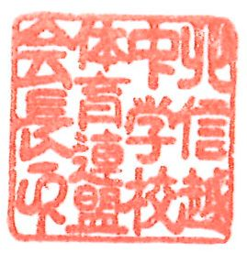
駐 車 許 可 証

北信越中学校体育連盟
会長 吉 岡 徹

